Яковлев Николай Георгиевич, педагог дополнительного образования,
ГБУДО ДДТ Приморского района Санкт-Петербурга

Обучение способности действовать «в уме» в процессе игры в шахматы

Цель: предназначена для педагогов дополнительного образования, обучающих игре в шахматы детей шестилетнего и младшего школьного возраста.

Психологами давно было замечено, что развивающее влияние шахмат особенно проявляется у детей в возрасте от семи до двенадцати лет. Вслед за овладением знаковой системой родного языка, завершающимся к возрасту примерно 5 лет, начинает развиваться процесс переведения действий с практического уровня на формальный, осуществляемый в языке, с помощью оперирования его знаками.
В психической деятельности ребёнка возникают особые действия, действия над знаками. Крупный отечественный специалист по психологии творчества Я.А. Пономарёв использует термин «действия в уме», подчёркивая тем самым место их осуществления. Действие в уме начинает предшествовать двигательному действию и высказыванию, в нём как бы проигрывается последующее действие перед своей реализацией.
Это не единственный процесс развития мысли, но весьма существенный. Видный отечественный психолог Н.Г. Алексеев указывает, что от его сформированности зависит возможность развития других процессов. При этом надо учитывать, что процессы овладения способами умственных действий, формирования навыков создания внутреннего плана действий у детей наиболее интенсивно происходят в младшем школьном возрасте. Развитие способности действовать в уме – процесс медленный, предполагающий длительное умственное воспитание ребёнка и завершающийся приблизительно в двенадцать лет.
Многолетняя история развития и изучения шахмат свидетельствует, что они представляют собой идеальную модель для развития способности действовать в уме. Этапы формирования этой способности легко и логично реализуются для развития самой игры. Знакомясь с шахматами, дети сначала учатся непосредственно передвигать фигуры на доске. Затем они обучаются передвигать фигуры в уме и даже рассчитывать различные варианты. Это и есть формирование внутреннего плана умственных действий, т. е. вырабатываются навыки, переносимые на все сферы жизни.
Шахматы – самый подходящий инструмент для развития этой всеобщей базовой способности, для повышения конкурентоспособности российских детей, для их успешности в жизни. Чем больше распространены в стране шахматы, тем больше креативно мыслящих людей, способных принимать ответственные и логичные решения, готовых бороться для претворения их в жизнь. Поэтому решение о введении обучения шахматам в начальной школе можно только приветствовать. Но на пути внедрения этого полезного начинания педагогов ждут подводные камни. Помочь обойти некоторые из них и ставит своей целью автор статьи.
В процессе работы с начинающими шахматистами преподаватель сталкивается с «одноходовой» игрой своих подопечных. Они, делая ходы в своих партиях, никак не прогнозируют их (ходов) последствия, в частности, ответ соперника. У них полностью отсутствует так называемый расчёт вариантов. Кроме того, велико количество невозможных ходов во время партии. Дети не видят нападения на собственного или чужого короля. Такая ситуация может сохраняться в течении десятка ходов. С этим приходится встречаться даже в первенствах Санкт-Петербурга и России среди младших возрастов.
Связано это, во-первых, со слабым видением шахматной доски. Ставя своего ферзя, к примеру, на поле с3, ребёнок далеко не всегда замечает вражеского слона, стоящего на поле g7. Это происходит из-за того, что диагональ a1-h8 не является в его глазах целостным объектом, а лишь набором полей. Если не ликвидировать дефект восприятия доски в самом начале шахматного пути, это может сказаться в дальнейшем. К примеру, готовясь к борьбе за звание чемпиона мира и изучая партии своих соперников, гроссмейстер М. Ботвинник обнаружил, что М. Эйве часто пропускает «длинные» ходы ферзём противника. То-есть и у него не сформировано полностью целостное восприятие диагонали. А Эйве в рассматриваемый Ботвинником промежуток времени был уже экс-чемпионом мира!
Для успешного освоения шахматной игры необходимо научиться выполнять, казалось бы, очень простой навык – нападение. Оно осуществляется по определённым линиям на шахматной доске – вертикалям, горизонталям и диагоналям, которые состоят из белых и чёрных клеток. Находить нападение можно, лишь научившись удерживать на шахматной доске определённую линию. Для маленьких детей это серьёзный процесс. Как же помочь юным шахматистам его организовать?
По мнению автора статьи, ключ к решению данной проблемы лежит в правильной последовательности изучения материала.
Я предлагаю начать обучение шахматам с освоения «театра военных действий» – шахматной доски.
Прежде всего, учащийся должен научиться называть «имена» и цвет клеток. Кстати, лучшие результаты показывают здесь дети, игравшие ранее в «морской бой». Вначале изучаются поля, расположенные на вертикалях «a», «b» и «c», затем подключаются «d» и «e», в последнюю очередь – вертикали «f», «g» и «h». В результате ребёнок, не глядя на доску, должен бегло определять цвет предлагаемых ему полей, отвечать на вопросы, такие как: «одинакового ли цвета поля b6 и a8 (b1 и b2)?» и подобные ему. Обучение обязательно должно носить игровой характер с самого начала. На своих уроках я чередую опрос учащихся с опросом учащимися. После 10-15 вопросов ученикам я прошу их самих задавать мне вопросы о цвете полей. При этом учитель находится спиной к демонстрационной магнитной доске. Для поддержания внимания класса учитель иногда даёт неправильный ответ. О такой возможности класс должен быть предупреждён перед началом опроса. В таком случае ученик, задавая вопрос, сам должен знать правильный ответ. Это позволяет сохранить активность детей на протяжении всего занятия.
На втором этапе ребёнок должен научиться «выстраивать» из клеток линии, чётко понимая, что в горизонталях и вертикалях цвет клеток чередуется, а диагонали состоят из клеток одного цвета. В конечном итоге он должен, не глядя на доску, правильно называть поля на самой маленькой (большой) диагонали, на линиях с1-h6, а5-е1 или любой другой, по выбору преподавателя. Эти знания дополняются и закрепляются при изучении свойств фигур.
После получения сведений о шахматной доске дети узнают о свойствах фигур. Мне представляется очень важным порядок, в котором им представляют главных действующих лиц. Без сомнения, первыми должны быть изучены свойства короля. А вот сразу после этого на доске должна появляться ладья. Такой порядок представления фигур позволяет сделать более предметным разговор о шахе, мате и пате. Для него вполне достаточно первых двух фигур. Обратим своё внимание на диаграмму №1.
(Белые: король d6, ладья а7
Чёрные: король d8)

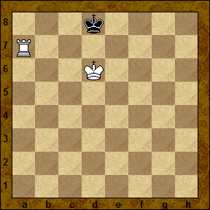

Диаграмма №1

Своим ходом 1.Ла8 белые ставят чёрным мат. Учитывая свойство симметричности доски, а также изменяя цвет фигур, можно представить для решения более десятка позиций, где сильнейшая сторона ставит мат в 1 ход.
Здесь уже следует вводить в педагогический процесс элемент состязательности, подсчитывая число правильных и неправильных решений у группы (а не у отдельных учащихся!).
Изучив свойства слона, можно перейти к игре. Я использую на уроках упражнение, в котором на доске остаются только белые слоны на полях c1, f1 и чёрные ладьи на полях a8 и h8. Цель игры –уничтожить вражескую фигуру. Кто этого добился, тот и выиграл. Ходы делают по очереди, начинают белые.
По мере изучения материала, при прохождении каждой темы, педагогу необходимо включать решение тех или иных задач без использования доски. Например, при изучении темы «Свойства короля» уместно задать вопросы:
а) Возможен ли ход белым королём на поле е5 в позиции:
Белые: король e4; Чёрные: король е6?
б) Сколько полей доступно белому королю, стоящему на поле е3, в позиции, где вражеский предводитель расположен на поле е7?
Во время игры каждый шахматист должен предвидеть возможные последствия своих действий. Помогает в этом расчёт вариантов. Остановимся пока на рассмотрении вариантов форсированных, то есть таких, в которых ответы противника вынуждены, так как другие по каким-либо причинам невыгодны. Для полноты картины надо сказать, что все остальные варианты являются нефорсированными. Поэтому нахождение сильнейших ответов за противника затруднено. Работа в этом направлении должна проводиться с более квалифицированными шахматистами.
В расчёте важны два параметра – дальность и точность. Но на первом месте точность, поскольку ошибки в расчёте чаще всего фатальны. Поскольку, по образному выражению гроссмейстера К. Шлехтера, шахматы – это прежде всего тактика, расчёт требуется в шахматной партии почти всегда. Его можно и нужно развивать и совершенствовать, в том числе с помощью специальных упражнений.
А делать это можно с первых занятий с начинающими шахматистами. Например, при изучении ходов фигур.
Рассмотрим позицию:
Пример №2
Белые: Король h1, ладья а1;
Чёрные: Король h8, пешка d6.

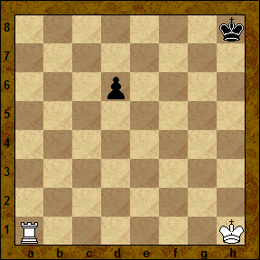

Диаграмма №2

Сначала преподаватель просит детей при помощи ладьи максимально быстро уничтожить неподвижную чёрную пешку. Понятно, что для этого у белых есть две возможности:
A) Лa1 – a6: d6.
Б) Ла1 – d1: d6.
Однако нахождение приведённых манёвров встречает большие трудности. Для большей части обучаемых он выглядит так: A) Лa1 – a2 – а3 – а4 – а5 – а6!! Это говорит о том, что, зная в теории о возможности фигуры пойти сразу на нужное число клеток, большее одного, на практике они её не осознают, им это трудно. Я для себя объясняю трудность тем, что ладья представляется детям набором фигур с одним названием, но с разными свойствами. Ведь она может пойти как на одну пешку вперёд, так и на две, три и более клеток. Полное освоение этой фигуры требует времени. Педагог должен помочь ученику понять, что ходом является перемещение ладьи с клетки не на соседнюю, а на ту, которая нужна, хотя бы она и была расположена далеко. С подобной проблемой преподаватель столкнётся и при изучении слона.
Теперь приблизим условия примера №2 к «боевым». Чёрная пешка тоже получает возможность ходить. Нетрудно заметить, что теперь вариант А невозможен:
1.Ла1 – а6 d6 – d5! И за два хода искомый результат не достигается.
К решению ведёт другой путь.
1. Ла1 – d1 d6 – d5
2. Лd1: d5.
Подобные задачи юный шахматист должен решать и при изучении остальных фигур. На диаграммах «для порядка» всегда присутствуют короли, однако при решении следует указать, что эти фигуры на данном этапе обучения в борьбе не участвуют.
Пример №3
Белые: Король h1, слон е2;
Чёрные: Король h8, пешка е6.

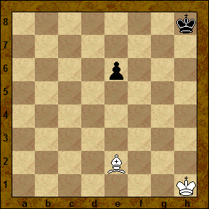

Диаграмма №3

Решение:
1. Се2 – с4 е6 – е5
2. Сс4 – d5! Выжидательный ход! Возможен и ход слоном на поле d3.
2. … е5 – е4
3. Сd5: e4.
А вот в случае с конём в очередной раз надо вспомнить принцип «от простого к сложному». Конь в начальной позиции не должен находиться на поле того же цвета, что и поле пешки! В противном случае в игру пришлось бы вводить короля, что усложняет решение.
Пример 4
Белые: Король h1, конь е3;
Чёрные: Король h8, пешка е6.

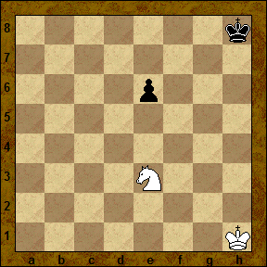

Диаграмма №4

Решение:
1) Ке3 – с4 е6 – е5
2) Кс4: е5.
Наиболее простыми для тренировки «действий в уме» являются упражнения на матование вражеского короля, когда задана конкретная ясная цель. Поэтому обучение расчёту вариантов проводится при помощи решения детьми задач на мат в один ход. Причём количество фигур на диаграмме должно быть минимальным, с тем, чтобы продемонстрировать обучаемому механизм нападения. Ответ должен быть единственным. Объясняя детям решение примера на диаграмме №1, педагог должен указать на невозможность отхода чёрного короля на поля c7, d7, e7. Короли «не встречаются»! Безусловно встретит непонимание детей невозможность отхода на поля с8 и е8. Здесь может помочь образ ладьи, освещающей своим прожектором всю восьмую горизонталь и, тем самым, делающей невозможным нахождения на ней чёрного короля.

Примеры упражнений на матование вражеского короля

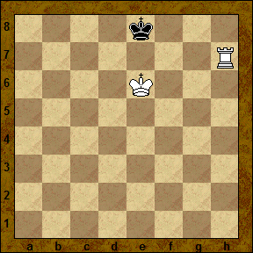  1 | 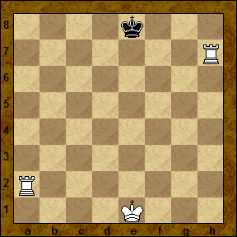  2
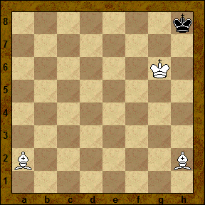  3 | 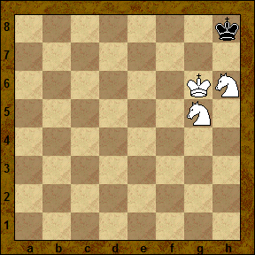  4
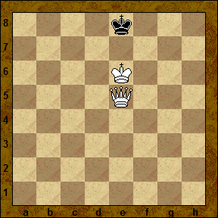  5 | 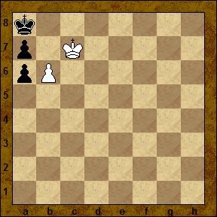  6
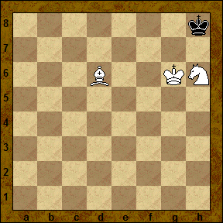  7 | 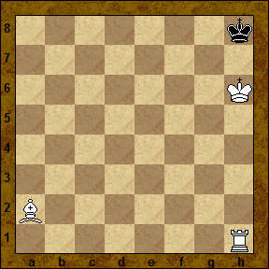  8

Во всех позициях ход белых. Используя симметрию шахматной доски число задач можно увеличить в четыре раза. Ещё в 2 раза увеличит число примеров изменение цвета фигур.

На втором этапе юным шахматистам следует предложить найти простые нападения на другие фигуры (не на короля). Сначала позиции должны содержать малое количество фигур. Постепенно следует переходить к позициям с любым их количествам.
На следующих этапах дети должны решать задачи на мат в 2 хода. Причём, сначала действия должны состоять из перемещений фигур без жертв, и лишь после этого в решение включаются жертвы как фигур, так и пешек. Во всех случаях ответ должен быть единственным.
Если дети успешно справляются с заданиями, то им могут быть предложены позиции, в которых у противника есть два равноценных ответа на первый ход. Затем в решениях могут принять участие разные фигуры. Например, в первом варианте мат ставит слон, а во втором – конь. Во всех случаях задание должно состоять из предложения сделать в позиции на диаграмме лучший ход. Это максимально приближает ситуацию к практической игре.
Следующим этапом является решение позиций с более общей целью. Например: найти выигрыш. Здесь речь может пойти как о матовании, так и о выигрыше у соперника значительного материала, достаточного для будущей победы.
Опыт показывает, что только освоив решение задач, составленных по этому алгоритму, юные шахматисты совершат качественный скачок в своём развитии. В шахматной игре это выразится в отсутствии в их практике противоречащих правилам ходов и резком сокращении так называемых «зевков».
В образовательное учреждение маленький человек приходит не только за получением информации. Огромное её количество можно найти и в Интернете. Развитие способности действовать "в уме" – вот что должно стать итогом его образования. Это то, что сейчас в современном мире так необходимо человеку. И в этой деятельности значительным подспорьем становится использование шахматного материала, как средства развития способности действовать "в уме" у дошкольников и младших школьников, которая заключается в том, что шахматы понимаются как четко структурированная система постепенно усложняющихся дидактических шахматных заданий. Обучение игре в шахматы – не самоцель, шахматы – средство обучения.

Использованная литература.
1. Коломинский Я.Л., Панько Е.А. Учителю о психологии детей шестилетнего возраста. М.: «Просвещение», 1988. 190с.
2. Майзелис И.А. Шахматы – детям. С-Пб., «Респекс», 1994. 505с.
3. Огнева Т. А. Диагностика уровня дифференцированности зрительного восприятия у первоклассников. «Возможности практической психологии в образовании. Из опыта работы психологов УЦ «перспектива». Вып. 3. М.: УЦ «Перспектива», 2001. с. 78-84.
4. Сайт шахматного всеобуча http://chess555.narod.ru/
5.Талызина Н.Ф. "Формирование познавательной деятельности младших школьников". – М.: «Просвещение», 1988, с.174.
6. Яковлев Н.Г. Найди лучший ход! – М.: «Русский шахматный дом», 2016, 160 с.

Приложение 1
Упражнения, направленные на развитие видения шахматной доски.
(Дети решают примеры, не глядя на неё)

Блок I

- Назовите цвет следующих полей: a5, c4, e2, b6, h8.
- Какого цвета поля на диагонали а2-g8?
- Назовите поля во второй горизонтали.
- За какое наименьшее число ходов ладья с поля a2 уничтожит неподвижную пешку, стоящую на поле с6? Укажите маршрут.
- Назовите цвет следующих полей: a8, c5, e3, d2, g1.
- Назовите все поля на диагонали a6-f1.
- За какое наименьшее число ходов слон с поля b2 уничтожит неподвижную пешку d6? Укажите маршрут.
- За какое наименьшее число ходов слон с поля b2 уничтожит неподвижную пешку d6, если на поле e5 стоит белая пешка? Укажите маршрут.
- Назовите цвет следующих полей: d5, f3, h7, h4, b8.
- Назовите все поля на диагонали h3-c8.
- Белые: Король h1, ладья c3, слон a1; чёрные: Король h4. За 3 хода надо попасть слоном на поле с5. Укажите маршрут.
- Белые: Король b6, слон h3; чёрные: Король a8, слон b8. Ход белых. Как бы вы сыграли?
- Назовите цвет следующих полей: d5, d8, e3, g6, h3.
- Назовите все поля диагонали е1– h4.
- За какое наименьшее число ходов слон d7 съест неподвижные пешки: a6, b7, g6, d5? Укажите маршрут.
- За какое наименьшее число ходов конь с поля b1 уничтожит неподвижную пешку а2? Укажите маршрут.
- За сколько ходов конь с поля a1 может попасть на поле с3? Укажите маршрут.
- Назовите цвет следующих полей: b5, e4, f5, g7, h6.
- Может ли слон b5 попасть на поле g3?
- Белые: Король d4, пешка e7; чёрные: Король f6, ферзь c7. Ход белых. Как бы вы сыграли?
- Назовите цвет следующих полей: b2, c5, d4, g6, h3.
- Назовите все поля диагонали a3-f8.
- За какое наименьшее число ходов конь с поля b1 попадёт на поле
с1? Укажите маршрут.
- Назовите цвета следующих полей: a4, b3, e3, g4, h7.
- Белые: Король g6, ладья d7, пешка d5; чёрные: Король h8, пешка d4. Ход белых. Как быстрее уничтожить ладьёй неподвижную чёрную пешку?
- За какое наименьшее число ходов конь с поля с1 попадёт на поле а3? Укажите маршрут.
- Белые: Король g5, ладья d7, пешки с4 и d5; чёрные: Король е4, пешка d4. Ход белых. Как быстрее уничтожить ладьёй чёрную пешку? Все фигуры, кроме ладьи, неподвижны.
- За какое наименьшее число ходов конь с поля с3 попадёт на поле е5? Укажите маршрут.
- Может ли белый слон b4 забрать неподвижную чёрную пешку h7?
- Назовите цвета следующих полей: b1, c7, e2, f6, h3.
- Назовите все поля диагонали b8-h2.
- За какое наименьшее число ходов король с поля b2 съест неподвижную пешку d5?
- Назовите цвета следующих полей: с1, d7, f1, g8, h4.
- За какое наименьшее число ходов конь с поля b1 попадёт на поле c1?
- Может ли чёрный слон d1 задержать белую пешку g7?
- За какое наименьшее число ходов конь с поля а1 попадёт на поле а6? Укажите маршрут.
- Назовите цвета следующих полей: a7, b2, d8, f4, h7.
- Может ли белый слон h4 остановить чёрные пешки b3 и a2? Ход белых.
- Может ли чёрный слон g3 остановить белые пешки c5 и a6?
- За какое наименьшее число ходов ладья с поля a2 уничтожит неподвижные пешки b5, c6, d7, f4? Укажите маршрут.
- Может ли белый конь d2 остановить чёрные пешки а2 и b4?
- За какое наименьшее число ходов конь с поля с3 попадёт на поле е7? Укажите маршрут.
- За какое наименьшее число ходов конь с поля с3 попадёт на поле е8? Укажите маршрут.
- За какое наименьшее число ходов конь с поля b1 попадёт на поле b2? Укажите маршрут.
- За какое наименьшее число ходов слон с поля b2 уничтожит неподвижную пешку d6, если на полях e5 и с5 стоят белые пешки? Укажите маршрут.
- Как лучше всего белый конь d1 может остановить проходные пешки чёрных с5 и d4?
- Может ли белая ладья h5 остановить чёрные пешки a4 и b3?
- Белые: Король h2, ладьи b3 и е6; чёрные: Король h8, слон g2. Напасть слоном на обе ладьи.
- Успеет ли белый король b3 задержать подвижную чёрную пешку g5? Ход белых.
- Может ли белый конь d8 задержать подвижную чёрную пешку h5?

Блок II
(Для детей, успешно освоивших предыдущие задания)

- Белые: Король f6, ладья с8; чёрные: Король f8, слон е8. Ход белых. Как бы вы сыграли?
- Белые: Король a4, слон d7; чёрные: Король a8, слон b8, пешка a7. Ход белых. Как бы вы сыграли?
- Белые: Король с7, ферзь b8; чёрные: Король а6. Ход белых. Как бы вы сыграли?
- Разыграйте партию, не глядя на доску: 1.f4 e6 2.g4. Ход чёрных. Как бы вы сыграли?
- Белые: Король h6, слон b2; чёрные: Король h8, слоны g8 и f6. Ход белых. Как бы вы сыграли?
- Белые: Король d3, ферзь h5, ладья e2, слон h3; чёрные: Король f6. С какого поля чёрный слон может напасть на короля и ферзя?
- Разыграйте партию, не глядя на доску: 1.f4 e6 2.g4. Ход чёрных. Как бы вы сыграли?
- Белые: Король d3, ферзь h5, ладья e2, слон h3; чёрные: Король f6. С какого поля чёрный конь может напасть только на вражеского короля?
- Белые: Король d3, ферзь h5, ладья e2, слон h3; чёрные: Король f6, слон f4. C какого поля чёрный конь может напасть на две фигуры?
- Белые: Король d3, ферзь h5, ладья e2, слон h3; чёрные: Король f6. С какого поля чёрный конь может напасть только на вражеского ферзя?
- Белые: Король с1, пешка с7; чёрные: Король а7, ферзь а8, слон b8, пешки a6, b7. Ход белых. Как бы вы сыграли?
- Может ли белая ладья e6 остановить чёрные пешки a2, a6, c3, f3, h2?
- Белые: Король с7, пешка b6; чёрные: Король а8. Ход белых. Поставьте мат в 3 хода.
- Белые: Король с2, ладья с8; чёрные: Король а1, ладья а4. Ход белых, как бы вы сыграли?
- Может ли король g3 остановить чёрные пешки f5, g5, h5?
- Белые: Король с3, ладья d3, чёрные: Король a2. Поставьте мат в 2 хода.
- Белые: Король g6, слон f1, конь f5; чёрные: Король g8, ладья b3, пешки g7, h6. Ход белых, как бы вы сыграли?
- Белые: Король f1, ферзь a3, ладья d1, слон f6, пешки: f2, g2; чёрные: Король g8, ферзь h2, ладьи b2 и f8, слон h5, пешки: f7, g6, h7. Ход белых. Как бы вы сыграли?
- Разыграйте партию не глядя на доску: 1. e4 e5 2. конь f3 d6 3. слон c4 слон g4 4. конь c3 конь f6 5. конь e5 слон d1. Ход белых. Как бы вы сыграли?
- Белые: Король g1, ферзь d5; чёрные: Король g8, ладьи b3 и a8, слон h5. Сколько вражеских фигур атакует белый ферзь?
- Белые: Король с6, пешка с7: чёрные: Король а7. Ход белых. Мат в 2 хода.
- Белые: Король d4, пешки: g7, h6; чёрные: Король g8, конь a1. Ход белых. Как бы вы сыграли?
- Белые: Король g1, пешки: a5, c5, f4, g2, h3; чёрные: Король b7, слон h5, пешки: f6, g7. Ход белых. Как бы вы сыграли?
- Белые: Король g6, конь с6, пешки: b5, h3; чёрные: Король g8, ладья b7, пешки: b6, c7. Ход белых. Как бы вы сыграли?
- Белые: Король b6, ладья c6, чёрные: Король b8. Поставьте мат в 2 хода.
- Белые: Король e7, пешкa b2; чёрные: Король g8, конь b7. Ход белых. Как бы вы сыграли?
- Может ли белый конь с поля а6 задержать чёрную пешку h4 при своём ходе?
- Белые: Король g3, ладья h4, пешкa a7; чёрные: Король d7, ладья a1. Ход белых. Как бы вы сыграли?
- Белые: Король c4, ферзь b3; чёрные: Король c6, ладья h5. Ход белых. Как бы вы сыграли?
- Белые: Король b3, слоны e3 и f3; чёрные: Король b1. Поставьте мат в 2 хода.
- Может ли белый слон а2 задержать белые пешки d6, e5, f4, g3, h2?
- Белые: Король e5, ладья f3; чёрные: Король g6, конь b1. Ход белых. Как бы вы сыграли?
- Белые: Король b1, ладья g2, пешки f2, g3; чёрные: Король b3, конь f3, пешки a6, g4. Ход чёрных. Как бы вы сыграли?
- Белые: Король h1, конь d6, пешки f2, g2, h3; чёрные: Король c8, ферзь e8, ладьи b7 и f7, слон c4, пешка g6. Сколько чёрных фигур атакует белый конь?
- Белые: Король e3, ладья е5; чёрные: Король f1. Поставьте мат в 2 хода
- Белые: Король h6, ладья b1; чёрные: Король g8, слон b4, пешки b2, f7. Ход чёрных. Как бы вы сыграли?
- Белые: Король g7, слон c6, пешка с7; чёрные: Король h3, ладья a7. Ход белых. Как бы вы сыграли?
- Белые: Король h1, конь d6; чёрные: Король c8, ферзь e8, ладьи b7 и f7, слон c4, пешка g6. Сколько чёрных фигур атакует белый конь?
- Белые: Король g3, слон h3, конь h4; чёрные: Король h1. Поставьте мат в 2 хода.
- Белые: Король b3, ферзь e1, конь b2; чёрные: Король b6, ферзь d8, конь b5, пешка а6. Ход белых. Как бы вы сыграли?
- Может ли белый слон d5 задержать чёрные пешки а7 и h2? Ход белых.
- Белые: Король g8, пешка f7; чёрные: Король g6, ферзь d7. Ход белых. Как бы вы сыграли?
- Белые: Король e5, пешка a6; чёрные: Король f7, слон Ґh5. Ход белых. Как бы вы сыграли?
- Белые: Король g6, ладья е1; чёрные: Король f8. Поставьте мат в 2 хода
- Белые: Король f1, ладья d6, пешки а7, d7, g3, h3; чёрные: Король d8, ладья а2, пешки: g5, g6, h7. Ход белых. Как бы вы сыграли?
- Белые: Король f3, ладья f1; чёрные: Король h2, пешки: a2, b3. Ход белых. Как бы вы сыграли?
- Белые: Король a7, ладья g1; чёрные: Король h3, пешки: g7, h4. Ход белых. Как бы вы сыграли?
- Разыграйте партию не глядя на доску: 1.e4 e5 2. Ферзь h5 Король e7. Ход белых.
- Белые: Король g6, слон g5, слон e6; чёрные: Король h8. Ход белых. Как бы вы сыграли?
- Белые: Король с6, ферзь f7; чёрные: Король a6, ладья a5. Ход белых. Как бы вы сыграли?

